OBJAVA ZA MEDIJE

PREDSJEDNIK HRVATSKE AKADEMIJE ZNANOSTI I UMJETNOSTI
AKADEMIK VELIMIR NEIDHARDT GOVORIO NA OTVORENJU DRUGOG HRVATSKOG RADIJSKOG FORUMA
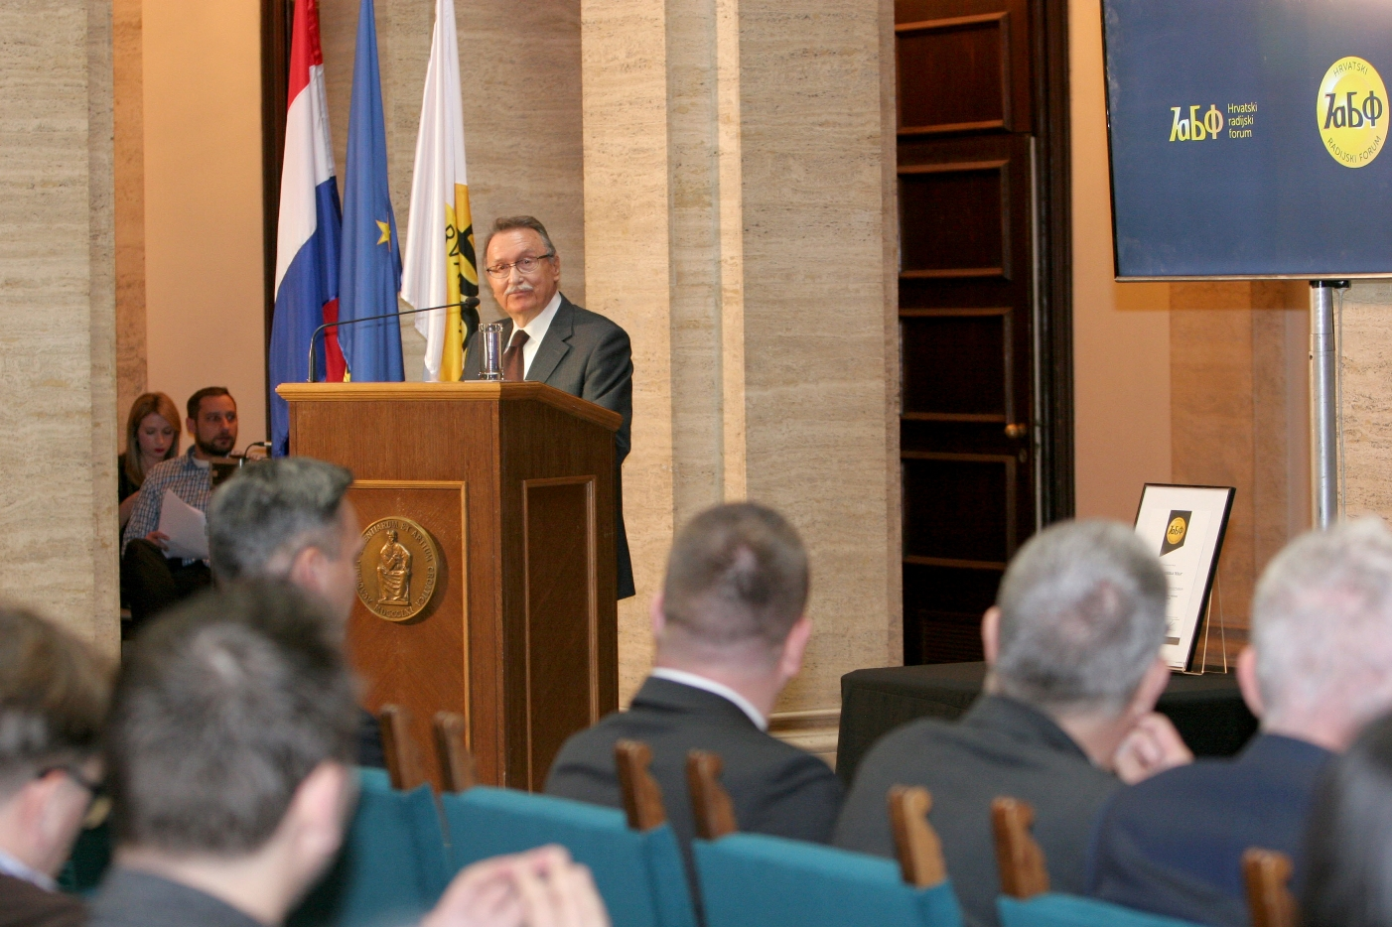

Zagreb, 13. veljače 2019. – Predsjednik Hrvatske akademije znanosti i umjetnosti akademik Velimir Neidhardt govorio je u srijedu 13. veljače na otvorenju drugog Hrvatskog radijskog foruma održanog u palači HAZU pod visokim pokroviteljstvom predsjednika Hrvatskog sabora Gordana Jandrokovića u organizaciji udruge Hrvatski radijski forum i HUP – Koordinacije komercijalnih radio postaja povodom Svjetskog dana radija.
U svom je govoru akademik Neidhardt spomenuo da je izumitelj radija Nikola Tesla bio član Akademije punih 46 godina, od 1896. do smrti 1943. Istaknuo je i Akademijinu povezanost s radiom, budući da se prvi radijski prijenos uživo izvan studija dogodio 1926. povodom svečanosti otkrivanja spomenika Josipa Jurja Strossmayera pored Akademijine palače, i poručio da stoga proslava Svjetskog dana radija zaslužuje biti u toj zgradi. Istaknuo je i da je radio desetljećima bio najkvalitetniji medij koji je uspio preživjeti i pojavu televizije, no upozorio je da pojava suvremenih elektroničkih medija i radio i televiziju stavlja pred nove izazove. „Nekad su obitelji zajedno slušale radio i gledale televiziju, a poruke na mobitelu danas svatko gleda zasebno“, rekao je akademik Neidhardt.
Na proslavi Svjetskog dana radija govorili su i ministrica kulture Nina Obuljen Koržinek, izaslanica predsjednika Hrvatskog sabora Irena Petrijevčanin Vuksanović, zamjenica gradonačelnika Grada Zagreba Jelena Pavičić Vukičević te predsjednica udruge Hrvatski radijski festival i HUP – Koordinacije komercijalnih radio postaja Silvija Londero Šimleša.
Marijan Lipovac
Ured za odnose s javnošću i medije HAZU

